FA VYDANE, pri fakture kod 10 v denniku 19
Vzdy si nechat hore 602 a pracu lahko vypocitam a potom mi samo dopocita material
311.100/602.100...instalacne prace
311.100/642.100..material
311.100/343.200...dph
221.100/311.100..uhrada
602-IVAR-praca, sluzby
641-predaj DHIM
Aby spravne sa zauctovala fa do KV musi byt pri adrese fyzicka osoba nepodnikatel
Kod 83 prenesnie danovej povinnosti
KV –A1 su firmy s ICO
A2 prenesenie povonnosti
- Vydane fa bez ICO- fyzicke osoby
DPH PRENESENIE NOVE: kod 85 a treba typ polozky kovy ('_K'), poľnohospodárske plodiny ('_P'), stavebné práce ('_S')
s limitom nad 5000 € - mobilné telefóny ('_M'), integrované obvody ('_I')
DPH 0%

https://faq.mrp.sk/Vizualny-system-Jednoduche-uctovnictvo/Zadavanie-VYDANYCH-FAKTUR-a-PRIJATYCH-FAKTUR-pri-prenose-danovej-povinnosti-s-kombinaciou-tuzemskych-plneni-Vizualny-system-AKTUALIZOVANE-506

FA PRIJATE
501.100/321.100 material ( Temacom, Vrana, Samtek, Tomasovic,
501.200/321.100 Rezia – rezijny material( BN Invest, Dintech, Orange nakup mobilu,
501/343.100
343.300/343.400 fa prijate z EU-CR kod 49 ZAHRANICNE plus dopocitat dph..samozdanenie
545 –urok z omeskania bez dph
545 / 345, uhrada 345/221
502.100/321 ZSE
511.100/321 opravy –auta, Cora, Holic
518.410/321.100 Služby -analytika ( Kubica- BOZP, UVA, Commnader, Orange, Saloni, Brantner, Sevcik, Piskla, Jozefak,
Prenesenie prijata SK kod 46+ plus zadat typ, dopocitat 20% dph a potom zauctovat 343.310/343.410, TYP parag 69
https://faq.mrp.sk/Vizualny-system-Fakturacia/Zadavanie-viacerych-typov-DPH-od-verzie-8-00-944-Vizualny-system-510
Pri prijatých faktúrach je potrebné doklad rozdeliť na 2 doklady - nie je možné kombinovať typy DPH tuzemské a EU (samozdanenie)
Zaevidovanie prijatej faktúry – z obrázka č. 2, faktúru rozdelíme na 2 doklady – položky s prenosom DP a položky bez prenosu DP
Faktúra č.1 (2018001) – položky s prenosom DP
- zadať správnu adresu, pôvodné číslo dokladu atď
- správne uviesť typ DPH, viac o typoch DPH tu: http://upgrade.mrp.sk/faqwebpages/FaqAnswer.aspx?cislo=438
- zadať sadzbu DPH (vypočíta sa príšlušná daň na samozdanenie, hodnota faktúry sa nepovýši o DPH)
- zadať typ položky pre správne vyplnenie KV
http://upgrade.mrp.sk/faqwebpages/FaqAnswer.aspx?cislo=506
Faktura na dva roky 2017,18( irisoft, poistenie) rozpocitat celkova suma 23,90( pocet dni 4,64+15,28)
Fa dosla 7017297 suma bez dph sa rozdeli , dph ide cela
Naklady buducich obdobi
381/321
518/321
343/321
Účtovná jednotka ABC, s.r.o., neplatiteľ DPH, v decembri bežného účtovného obdobia uhradila nájomné za december bežného účtovného obdobia až február nasledujúceho účtovného obdobia v sume 240 EUR/mesiac. Prenajímateľ MNO, s.r.o. je neplatiteľom DPH.
P. č. |  | Text účtovného prípadu | Suma | Účtovací predpis
Bežné účtovné obdobie (rok 2014)
1. | PFA | Nájomné za december roku 2014 Nájomné za január, február roku 2015 | 240 EUR 480 EUR | 518/321 381/321
2. | VBÚ | Úhrada faktúry za nájomné | 720 EUR | 321/221
3. | IÚD | Zaúčtovanie konečného zostatku účtu 381 | 480 EUR | 702/381
Nasledujúce účtovné obdobie (rok 2015)
1. | IÚD | Zaúčtovanie začiatočného stavu účtu 381 | 480 EUR | 381/701
2. | IÚD | Zúčtovanie nákladov budúcich období do nákladov bežného účtovného obdobia (nájomné za január, február roku 2015) | 480 EUR | 518/381
Napriek tomu, že účtovná jednotka ABC, s.r.o. uhradila celú sumu 720 EUR, na ktorú faktúra znie, ešte v roku 2014 (nájomné je výdavkom iba v roku 2014), do nákladov roka 2014 vstupuje iba nájomné za december roku 2014. Nájomné za január a február roku 2015 bude ovplyvňovať výsledok hospodárenia až v roku 2015, keď sa zúčtujú náklady budúcich období do nákladov bežného účtovného obdobia.

Najom dava ako 518- subdodavka
BVS:
502.200/321..vodne
343.100/321..dph
518.600/321..stocne
Orange 518.400.300/321
543.100 Orange charita/321
Poistovne vyuctovanie:
336/524 Interny a uhrada 221/336..ked nam pride
PHM
501.300- PHM
80%, ciastky zrusit, opravit F4 80%
http://faq.mrp.sk/faq/Vizualny-system/Uctovanie-80-napr-nakup-PHM-odpocet-DPH-vo-vyske-80-470
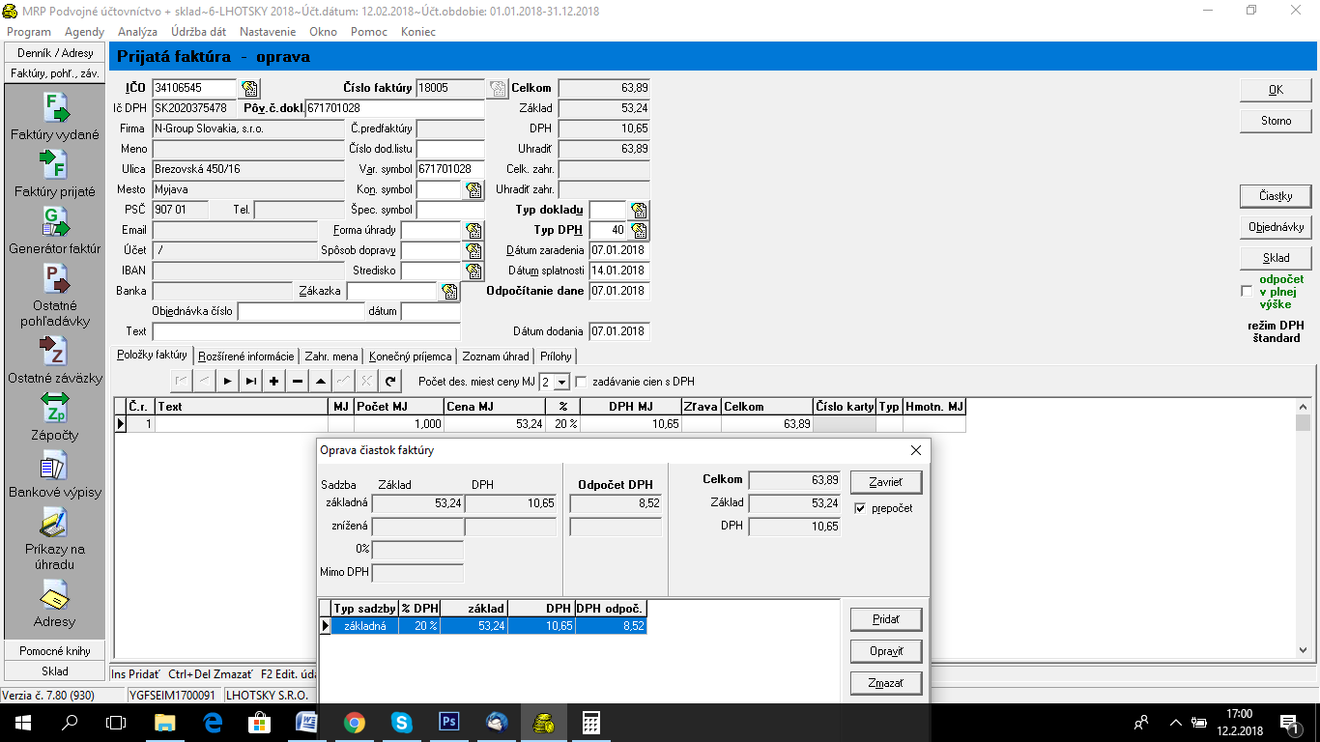
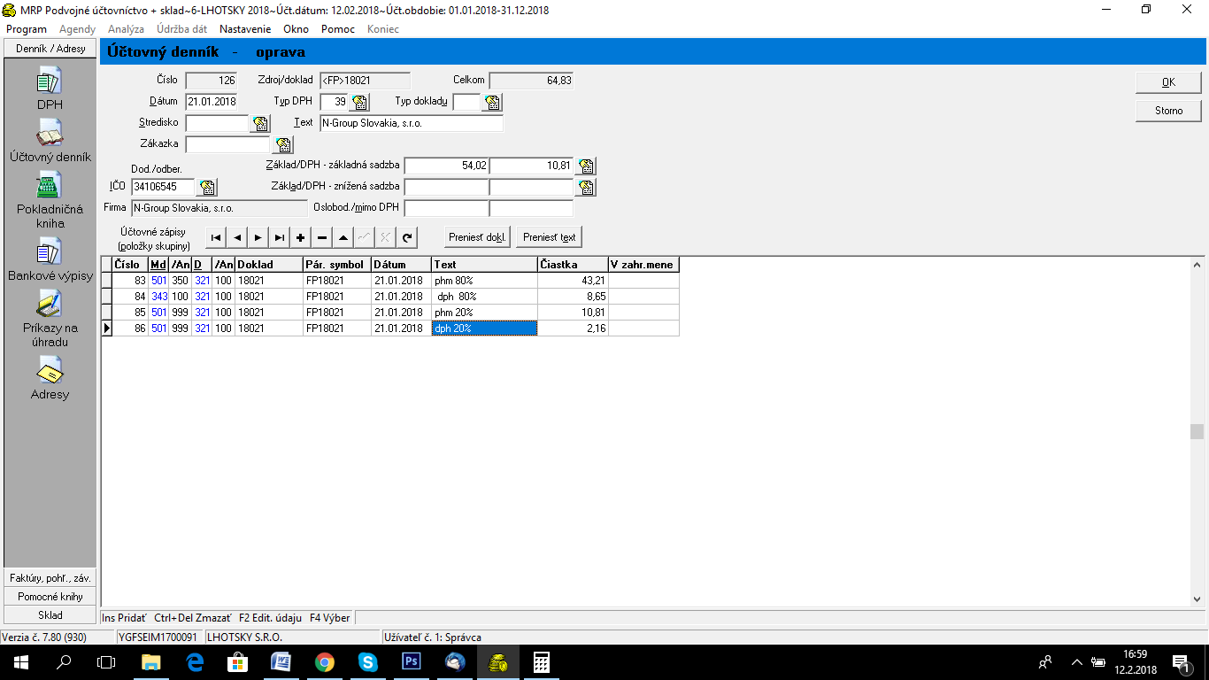

Stravne listky
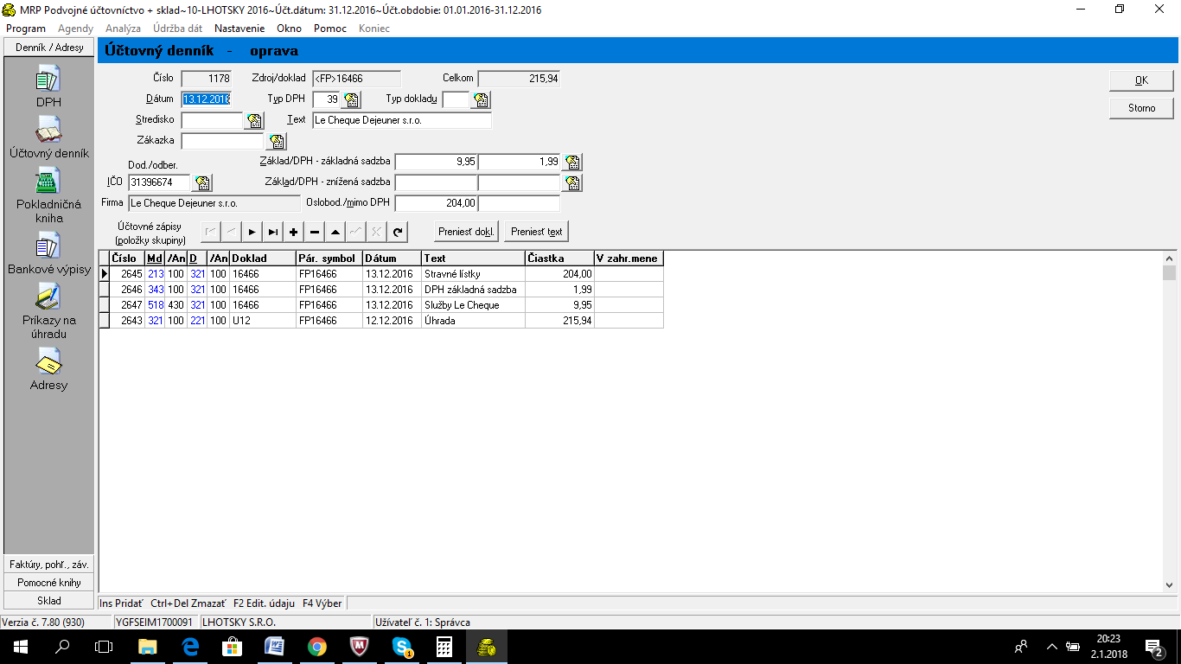
Nakup materialu zo zahranicia CR, EU:
maju IT 1233, CZ 122, IC DPH, kod 49 vo fa dat 20% dph, v denniku 39 nezabudnut zauctovat dph , do rozpisu nejde, KV B1
501.100/321.100
343.300/343.400

Prijata vyuctovacia fa-zse ide do KV do C2- danovy tarchopis ak je suma +, ak je minus danovy dobropis
501.100/321.100
343.300./343.400
Cez ID nahodite v roku 2018 502/326 základ dane k dokladu dáte kopiu faktúry a v roku 2019 nahodíte došlú faktúru 326,343/321...čiže DPH si uplatníte v 1 2019.
.KV DPH-.C2.riadok 28 do Dph

B1- prijate fa zo zahranicia od firmy
B2 prijate fa
Prijata fa ak nechcem aby isla do dph nemoze byt v denniku ,vo fa kod 39.
Ak ju chcem dat do dph v dalsom mesiaci davam datumy do mesiaca aky chcem kod 40, a datum dodania z fa.
Ak ju chcem dat do dalsieho mesiaca udaje na fa musia byt podla noveho mesiaca
UHRADY:
Uhrada cez zapocet:
321/311...zapocet
321/395
Interne doklady I/001
Poistenie podnikatel 548/200 379/600..uhrada 379/600 221/100
Rouzctovanie podla rokov, na dni
Suma 258,29

Nakup auta:042/474...zo 474 ide leasing..obstaravacia cena
Zaradenie 022/042
Odpis 551/082
022/082, vyradenie po odpisani 082/022

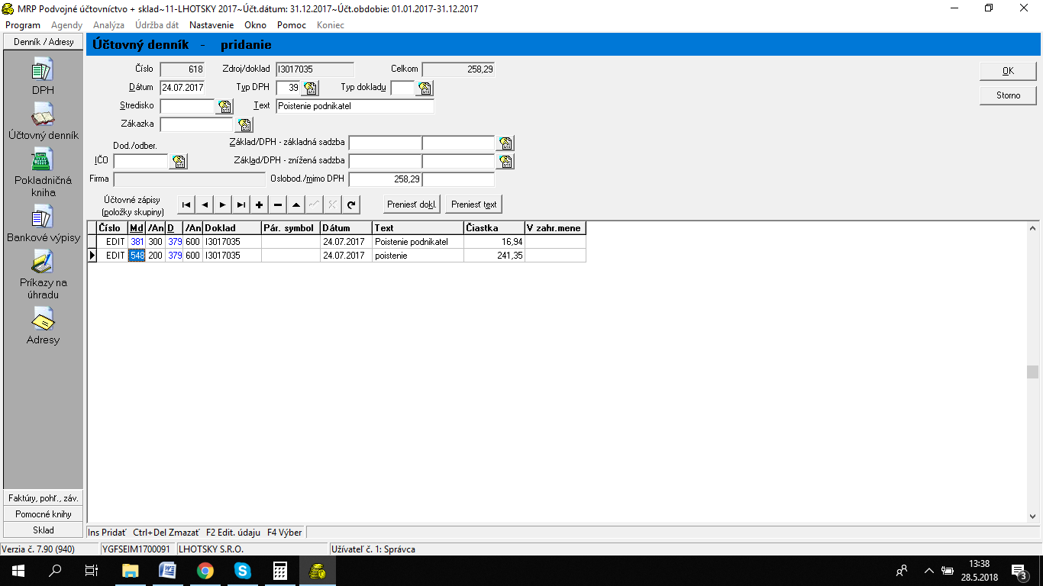
Penale SP 545/300 336/100
Poistne auta 548.xxx(205,206)/379
379/221.100
BANKA
Vklad na ucet
221.100/261.100...kazdu polozku zvlast a an akonci mesiaca jeden vydavkovy z pokladne so sumou spolu
261.100/211.100 vklad na ucet...suma oslob. DPH
Platba kartou:
504/261 343/261
261/321
Banka UHRADY: kym uhradim musim mat predpis fa, zavazok- najomne, leasing, pohladavku- erp, ID- hrube mzdy, uhrady fa, U-VUB, C-CSOB. Skontrolovat zostatok na ucte.
221.100/311.100

321.100/221.100-vub
Vyber z pokladne na ucet:261/211..vydavkovy
221/261 vypis z uctu
Vyber z uctu do pokladne
Suma ide do oslobod DPH
Bankove poplatky 568.100/221.xxx
Kreditny urok
Uhrada DPH 343.900/221.xxx
Nadmerny odpocet 221/343.900
Odvody ZP 336.xxx/221.xxx
331/342 predpis
342.100/221 preddavky zamestnanci/
Preplatok 342/331 preddavkov
Kreditny urok 221/662
PHM 501.xxx/221, 343.100/221
Mzda 331.100/221.xxx
231.098/221.100 povolene precerpanie

Vratenie danoveho bonusu 221.100/342.100
Preplatok zdravotne poistovne RZZP:
336.200(300)/331.100( preplatok zamestanec) predpis do ID na konci mesiaca ked prisli na ucet(november)
221.100/336.200(300) uhrada
336.200(300)/648( preplatok zamestnavatel) predpis do ID na konci mesiaca ked prisli na ucet(november)
221.100/336.200(300) uhrada

231.098/221.100 povolene precerpanie
ZSE vyuctovanie koniec roka zaklad 502/315(326)
Novy rok do dph 315(326)/321, 343/321
Cestna dan ID 531.100/345.100, 345/221

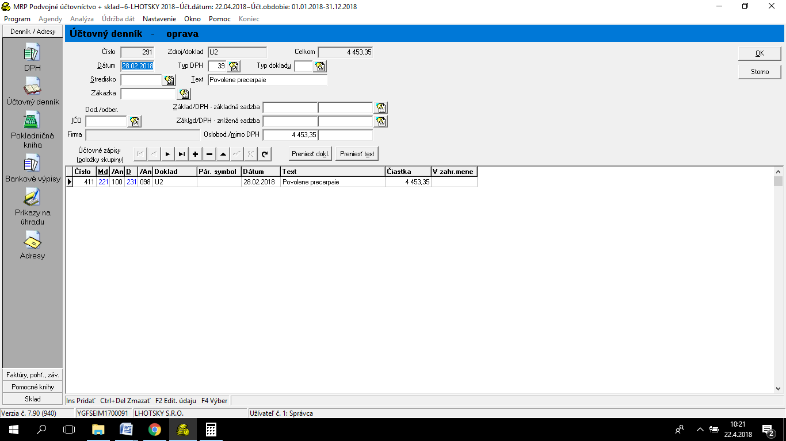
568.200/221.100 sprava uveru
562.100/221.100 urok z uveru
221.100/343.900 Nadmerny odpocet dph
Poistenie 548.200/379.600 ID
548.202,201/379.600
379.600/221.100
Urok z uveru kontokorent ku koncu mesiaca 562.200/221
Poplatok za kontokorent 568.200/221( istiu pri kontokorente nedavam)
uznany dlh 221.100/335.100
Dialnicna znamka 518/221(261)
Chybna platba 379/221, 221/379
Dotacia 211/365
UVER:
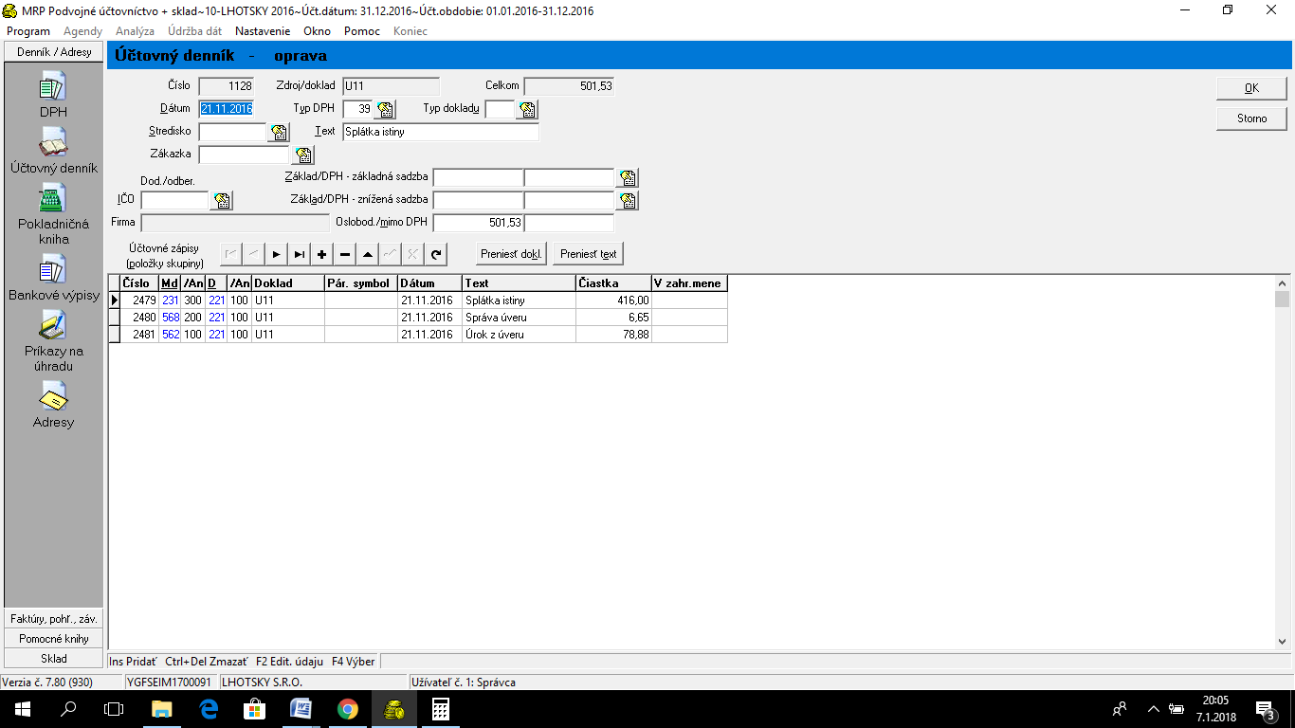
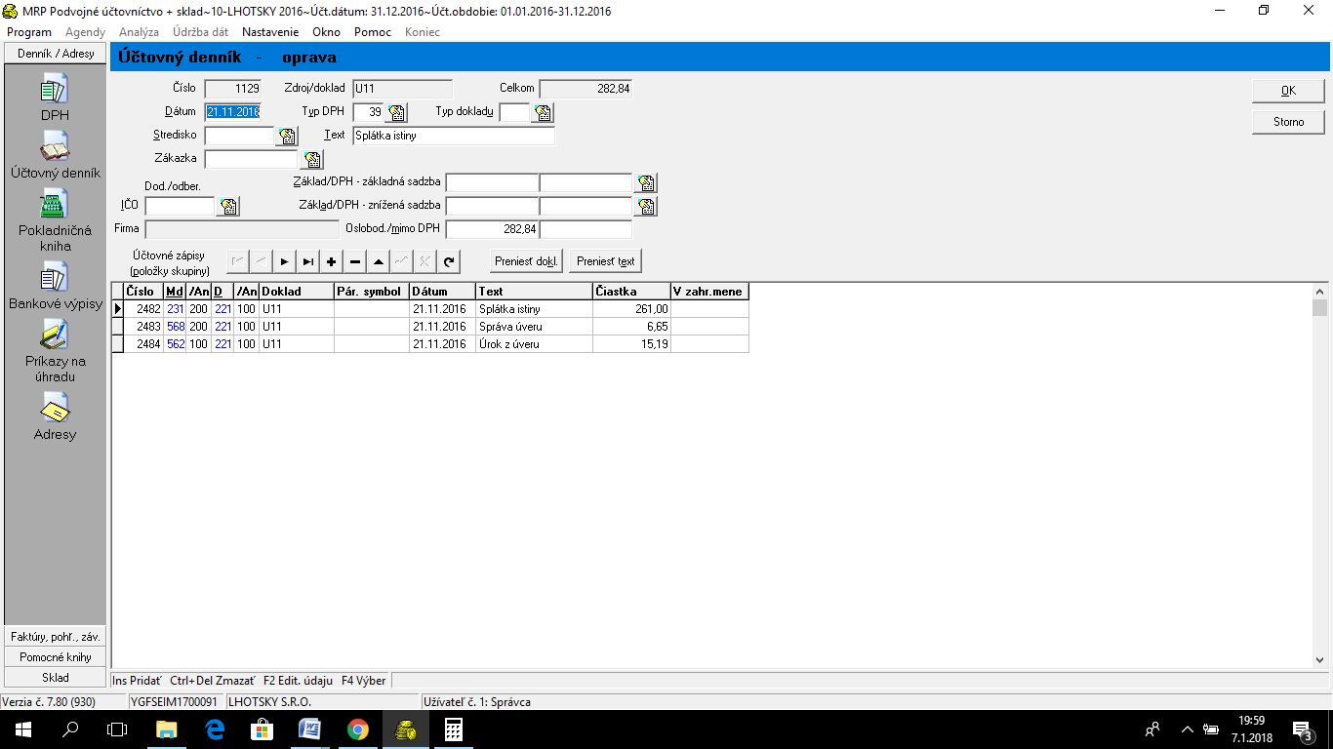
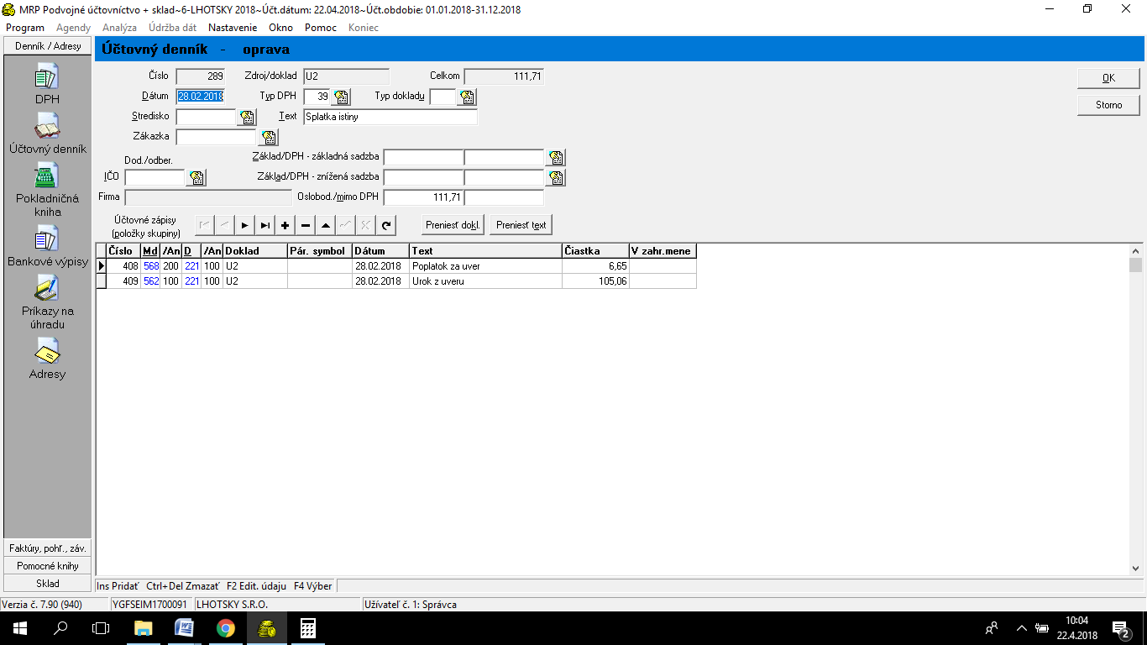
Leasing

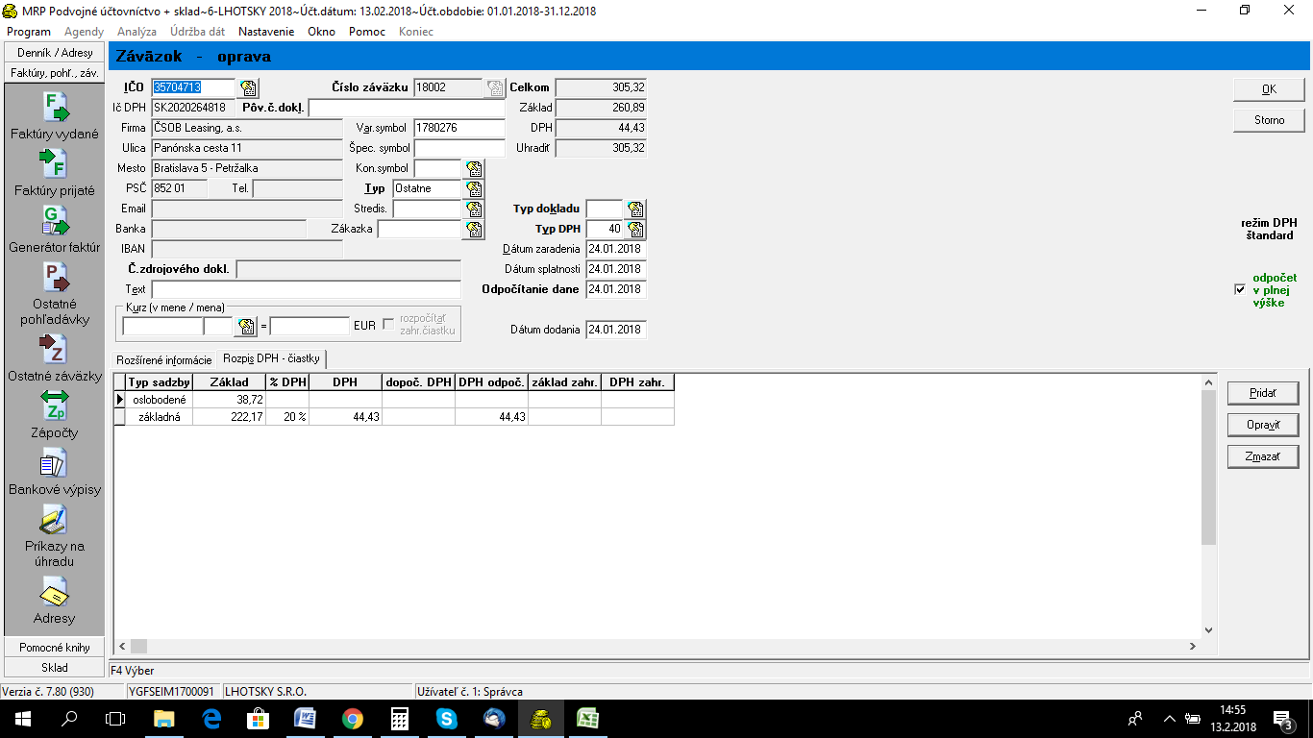
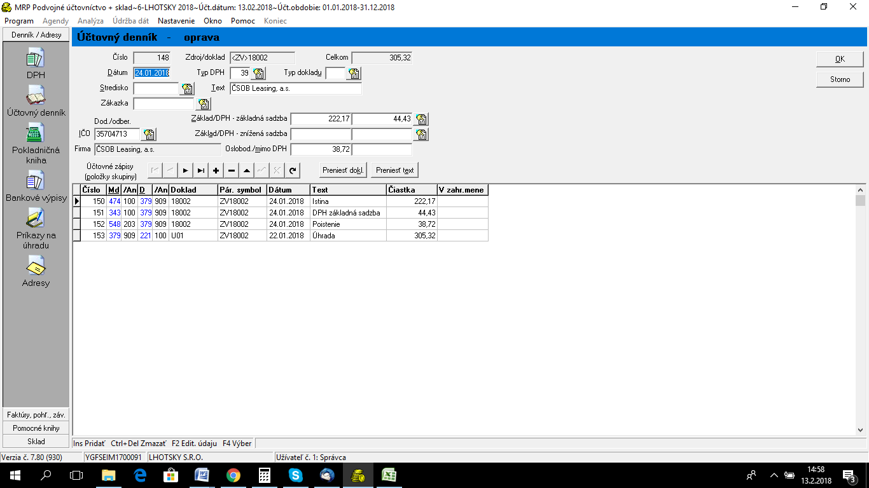

POKLADNA
ID na co nemam doklad PZ, havarijne, zuctovania, stravne listky vydaj, odpis auta- ZARADIT DO ID
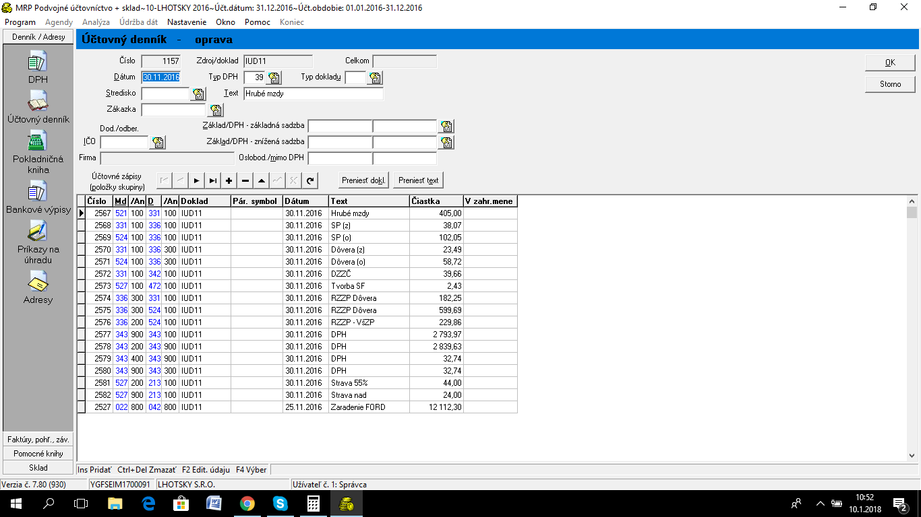
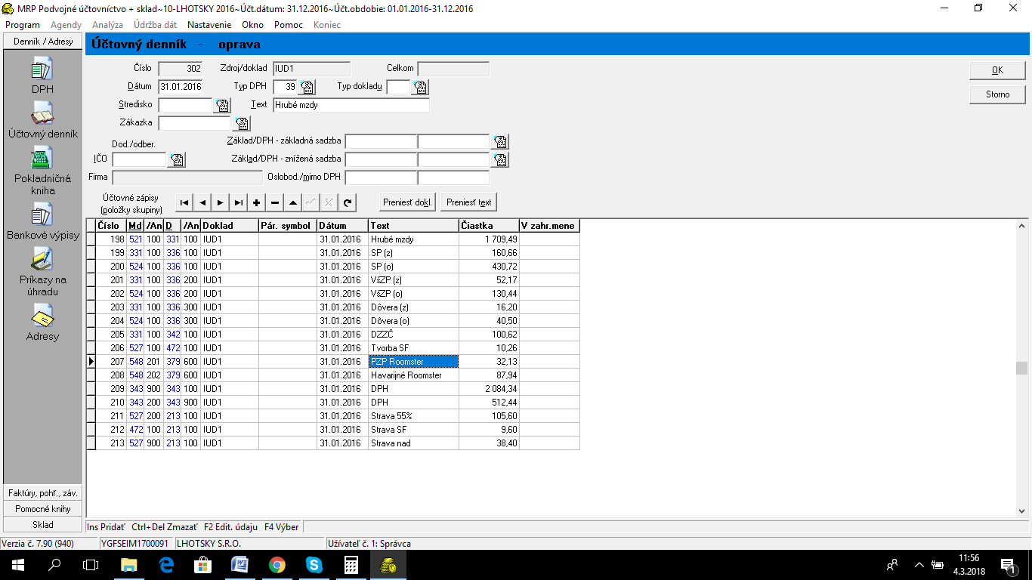
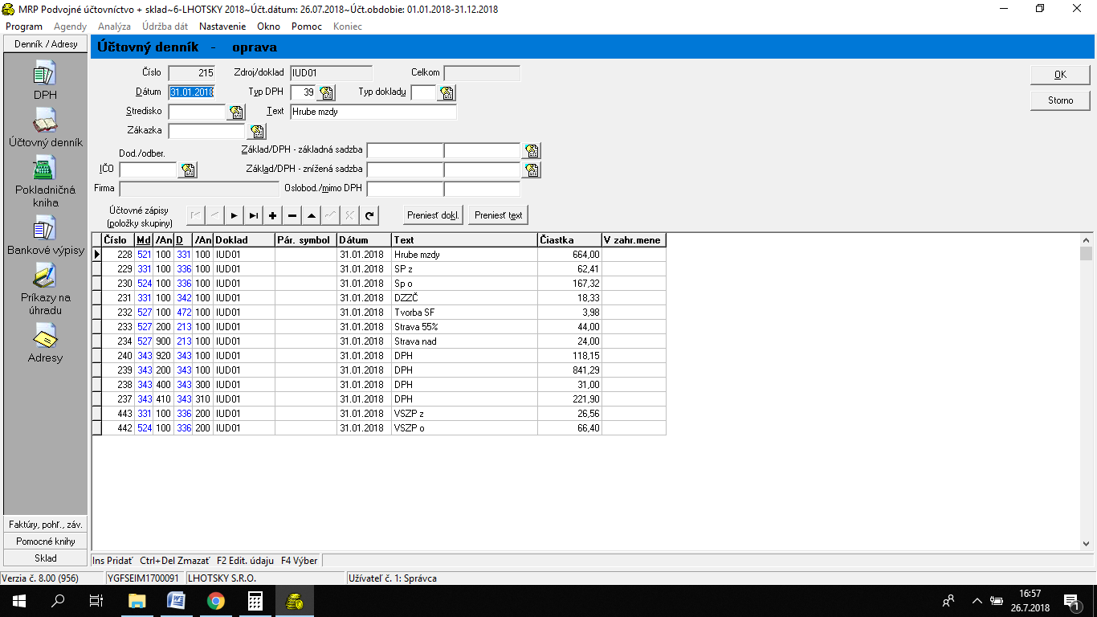
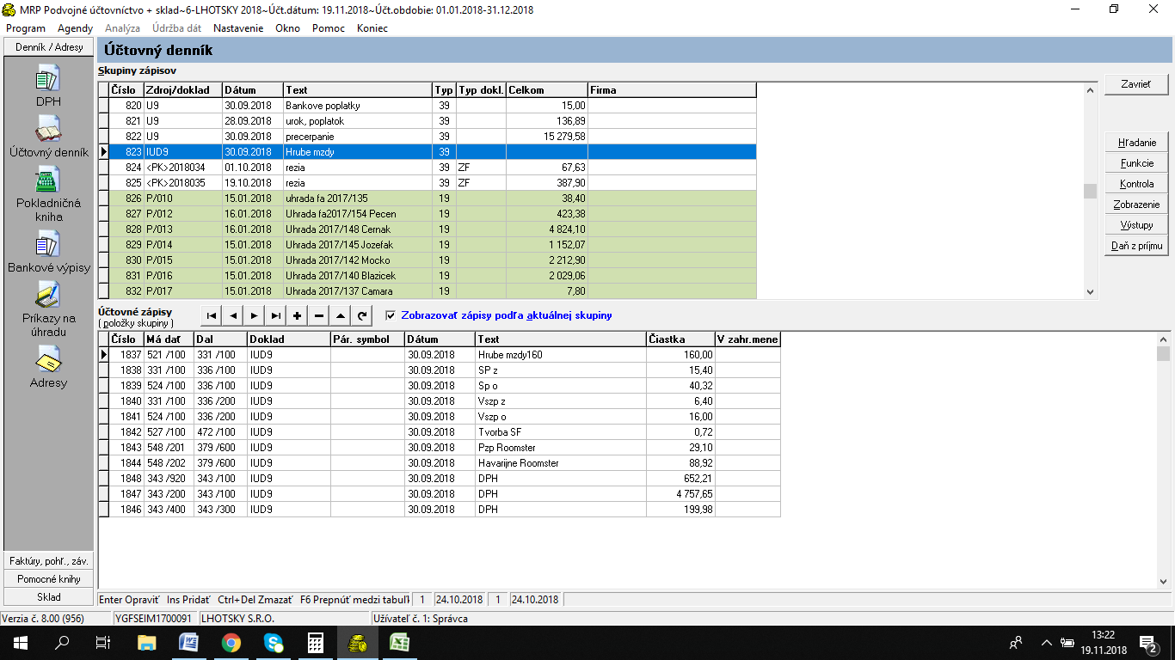
DPH:
343/2000 – mám vydané fa a tržbu ERP - /ked chces mozes si ešte aj to rozanalyzovat, ale ja to nerobim/
343/100 – mám prijate fa a bločky čo sa nakúpilo /kanc.potreby... / ked chces mozes si ešte aj to rozanalyzovat, ale ja to nerobim /. Teda v DPH to neanalyzujem, iba na 500-ke si analyzujem – extra kancel., extra PHM, extra zásoby, extra cistiace a tak
343/910 – mám daňovú povinnosť DPH z priznania
343/920– mám nadmerný odpočet DPH z priznania
343/300 a 343/400 mám dopočítanú DPH z prijatých zahraničných faktur. To sa ma vždy pýta , keď nahrám zahraničnú, či má zaučtovať dopočítanú DPH. A na prijatých zahraničných to mám potom v denníku na DPH : 343/400 oproti 343/300.
Daňovú povinnosť z priznania zaúčtovávam jedným zápisom na 3 riadkoch takto :
343200 / 343910 - suma daňovej povinnosti z priznania – riadok 31 priznania
343200 / 343100 – suma DPH prijatých fa – tj. vstup – bez zahraničných - z r. 23 priznania +22r
343400/343300 – tak aby sa mi to vyrovnalo/ - riadok 8 priznania
343410/343310 – tak aby sa mi to vyrovnalo/ - riadok 12 priznania, riadok 10
Dopropis ak je v r. 28...343100/343200
/Ďalší mesiac, keď ju uhradíš – daňovú povinnosť – učtuješ 343910/221
Nadmerný odpočet z priznania zaúčtovávam jedným zápisom na 3 riadkoch takto :
343920 / 343100 – suma nadmerného odpočtu z priznania – riadok 32 priznania
343200 / 343100 – sumy DPH vydaných fa – tj. výstup – bez zahraničných – riadok 4 priznania
343400/343300 – tak aby sa mi to vyrovnalo/ - riadok 8 priznania
343410/343310 – riadok 10........
Dopropis ak je v r. 27...343100/343200
Ak je v riadku 28 343300/343400
Uhrada danovej povinnosti z odpoctu 343920/343910
.pride NO 221/343920
Vysporiadanie dph nesedi drobnost 343100/568900

SF 0,06% z hrubej mzdy okrem dohodarov,
Stravny listok 3,40€, 55% plati zamestanavatel co je 2,20€ na listok a 1,20€ doplaca zamestnanec. 0,33€ sa odpocitava zo sf asi na konci roka
Uctovanie zalohy:
Zalohova fa sa neuctuje
Prijatie zalohy: 314/221
Fa riadne 501/321, 343/321
Vyuctovanie platby 321/314
Zalohove fa prijate:
https://www.uad.sk/33/uctovanie-zalohovych-faktur-v-roku-2018-uniqueidmRRWSbk196FPkyDafLfWAAheL-SkszJ0GhrjLw72q14ztiwnKEeP2g/
vystavena fa-zaloha
Účtovný prípad | MD | D | Suma
Vystavená zálohová faktúra | - | - | 6 000
Inkaso zálohy | 221 | 324 | 6 000
Vystavenie faktúry v rozsahu prijatej platby:
a) základ dane | 311 | 324 | 5 000
b) DPH | 311 | 343 | 1 000
Zúčtovanie uhradenej zálohy | 324 | 311 | 6 000
Vystavenie faktúry za dodávku reklamných služieb:
a) cena bez DPH | 311 | 602 | 7 000
b) DPH | 311 | 343 | 1 400
Zúčtovanie poskytnutej zálohy:
a) suma bez DPH | 324 | 311 | 5 000
b) DPH | 343 | 311 | 1 000
Inkaso zvyšku faktúry | 221 | 311 | 2 400

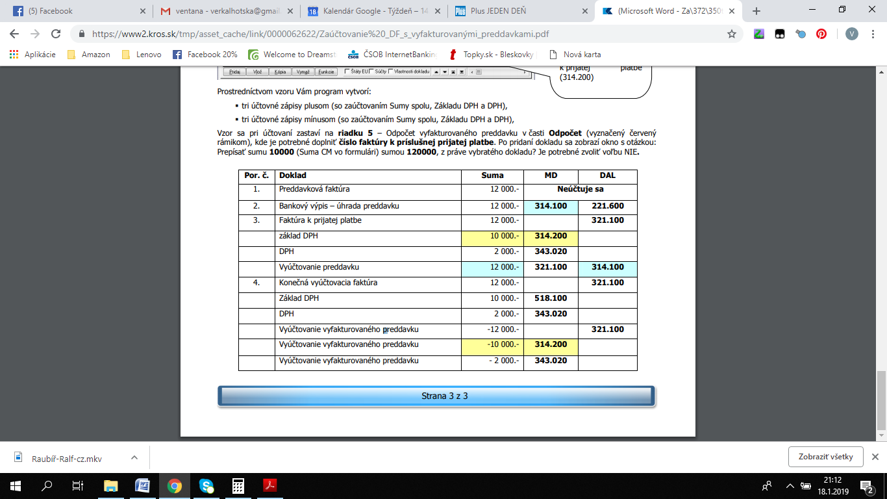

Ak je na bločku od Alzy ič DPH SK, samozdaňujem podľa paragr.69, ak je ič DPH CZ, tu samozdaňujem podľa paragr.11.
CERNAKOVA INAK:
Leasing
568/474 ....38,72 poistenie
474/474...222,17 splatka
343/474...44,43 dph
Zaciatok roka:
Sklad 501/112....interny doklad cez ID pociatocny stav
Koniec roka:
Inventura 112/501 cez id
Odpisy 551/082
Zauctovat stratu z miuleho obdobia 429/701?
Dan z motoroveho vozidla 531/345 na zaklade danoveho .ID
Danova licencia 591/341 960€...ID
Vyrovnanie zostatku z minulych rokov 568/221...iny ucet 20,03..id
Oprava vykazov-ak boli opravne 524/336, 331/336
Naklady zo stareho roka 381( z roka predchadzajuecheo)
518/381..mobil poistky
Skontrolovat ucty
DPH maly rozdiel aby bola 0, 568/343200
úhradu zálohy zaúčtujem 314/221 a riadnu fa 5...,343./321 (celý základ + DPH) a odúčtujem uhradenú zálohu 321/314, tým pádom faktúra k úhrade bude 0 ,- eur a účet 314 tiež 0,-
Do dodatocneho priznania das vsetko tak ako ma byt a datum. Iba do dodatocneho kontrolneho das iba to nove a prislusny kod opravy.

